Pozvánka na přednášku

Chemie ve službách numismatiky

Přednáška se uskuteční dne 8. 11. 2012 ve 14 hodin
v místnosti č. 308 v pavilonu A8 (organická chemie), UKB
v rámci odborného semináře oboru Chemie konzervování-restaurování

Přednášející: RNDr. Lukáš Richtera, Ph.D., ÚCHM, FCH VUT v Brně
Abstrakt:
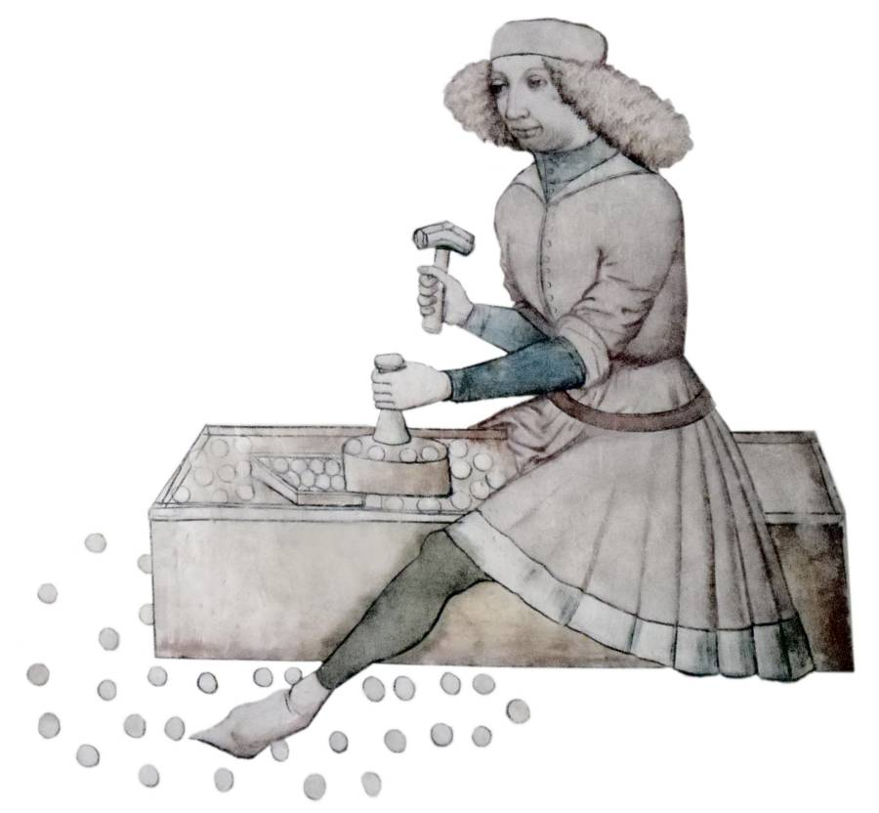
Studium chemického složení mincovního materiálu je z historického hlediska cenným zdrojem informací o ekonomických, politických a sociálních poměrech dané doby. Stejně přínosné je současně i odhalení historických technologických procesů, jejichž zvládnutí bylo nedílnou součástí výroby mince. Tyto obvykle utajované procesy jsou dnes často objasnitelné až na základě interdisciplinárních studií. Podobně i vyslovení zdánlivě jednoduchých závěrů o ryzosti mincí, tj. o obsahu stříbra či zlata v konkrétním numismatickém materiálu, je ve skutečnosti komplikováno celou škálou faktorů a řadu dřívějších závěrů je nutné podrobit kritickému přezkoumání. S celou problematikou je pevně spjata i problematika dobových falz mincí, především s ohledem na technologii jejich výroby.

Všichni zájemci jsou srdečně zváni.

Prof. RNDr. Jiří Příhoda, CSc.

